Московский Авиационный Институт

(Национальный Исследовательский Университет)

Институт информационных технологий и прикладной математики

Кафедра вычислительной математики и программирования

**Лабораторная работа по курсу**

**«Базы данных»**

**Тема: Расписание занятий**

Выполнили: Белоносов К. А.,

Шевлякова С. С., Армишев К. К.

Группа: М8О-308Б-21

Преподаватель: Сеченых П.А.

Дата: ___________

Оценка: ___________

Подпись: ___________

Москва, 2023

1. **Описание таблиц и схема данных**

Таблица learn_day:

* learn_day_id – идентификатор учебного дня (первичный ключ)
* datetime – дата в формате ДД.ММ.ГГГГ

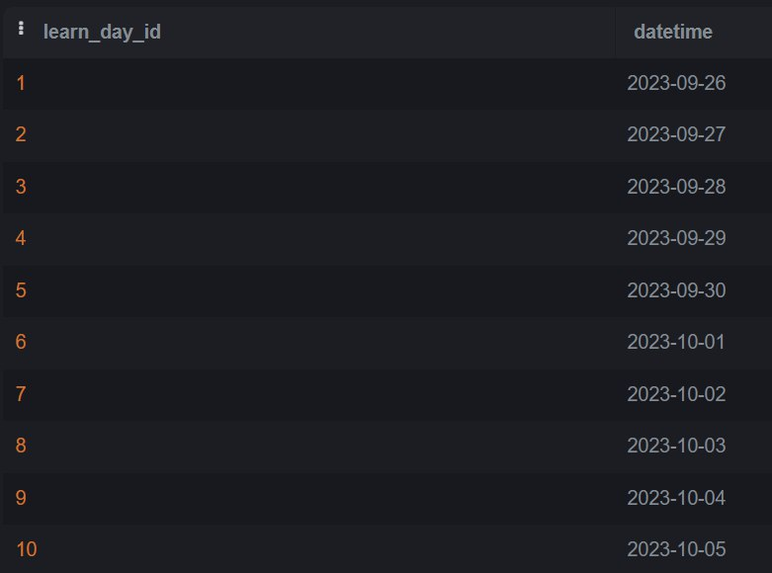

Таблица teacher:

* teacher_id – идентификатор преподавателя (первичный ключ)
* name – инициалы (имя, отчество) преподавателя
* surname – фамилия преподавателя
* degree – научная степень
* department – кафедра
* experience – стаж работы

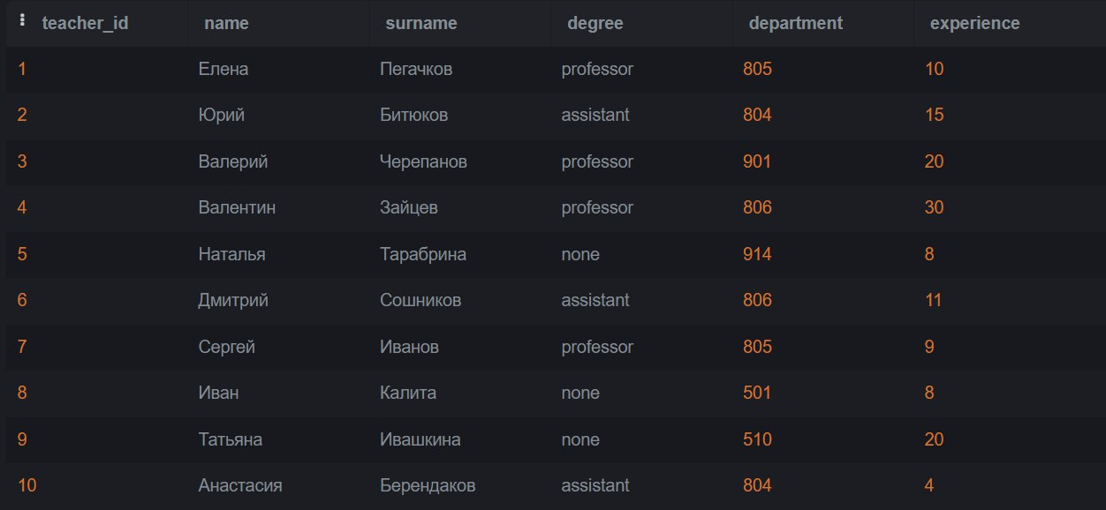

Таблица subject:

* subject_id – идентификатор предмета (первичный ключ)
* name – название предмета

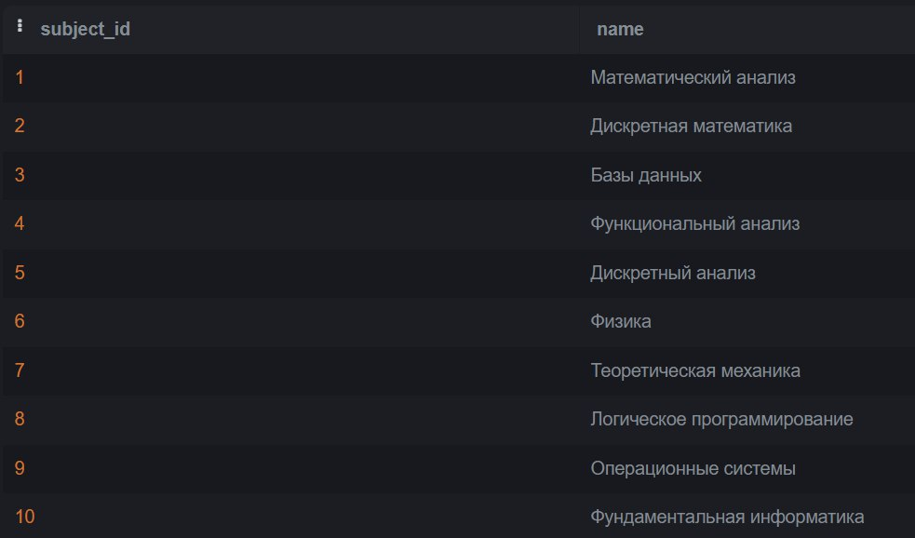

Таблица lesson:

* lesson_id – идентификатор занятия (первичный ключ)
* date_id – идентификатор даты проведения занятия (вторичный ключ)
* teacher_id – идентификатор преподавателя, который ведет занятие (вторичный ключ)
* subject_id – идентификатор предмета (вторичный ключ)
* class_id – идентификатор аудитории (вторичный ключ)
* number – порядковый номер пары
* type – вид занятия (семинар, лабораторная работа, лекция)

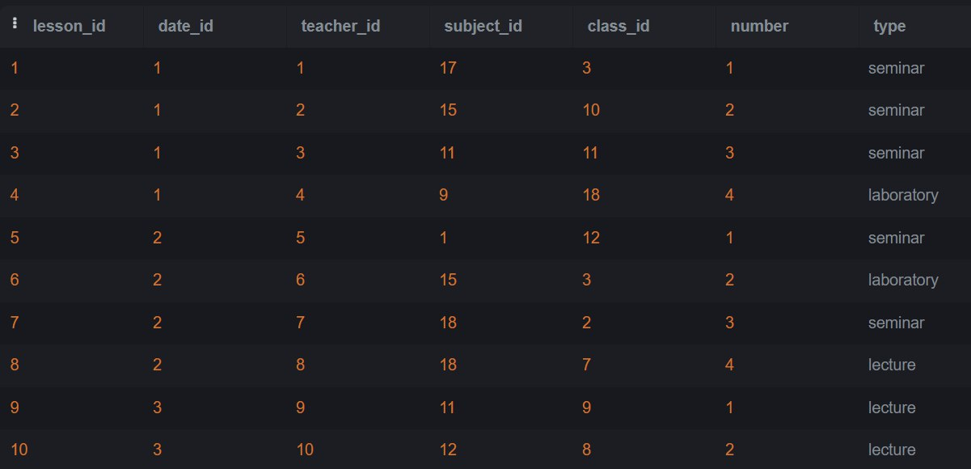

Таблица classroom:

* class_id – идентификатор аудитории (первичный ключ)
* type – предназначение аудитории (семинарская, лекционная, лаборатория, компьютерный класс)
* capacity – вместительность аудитории
* corpus – корпус
* number – номер аудитории

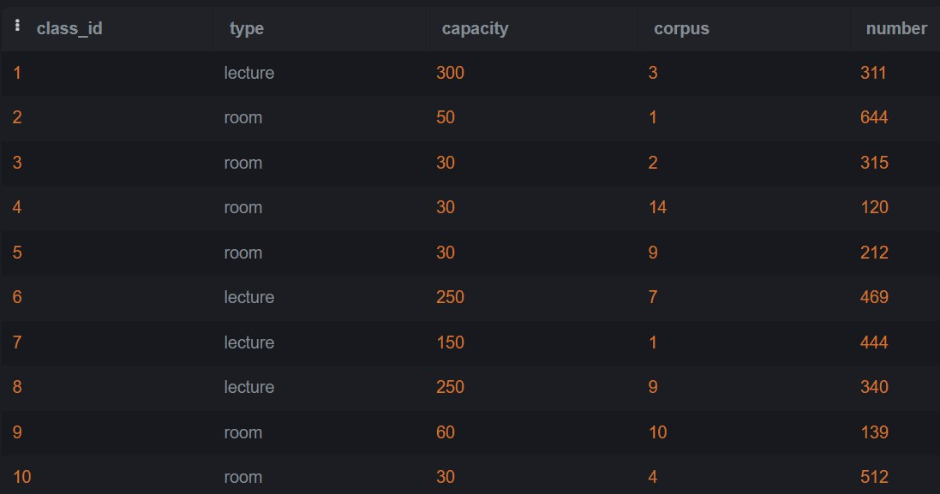

Таблица lesson_group:

* lesson_group_id – идентификатор связи занятия и группы (первичный ключ)
* lesson_id – идентификатор занятия (вторичный ключ)
* group_id – идентификатор группы (вторичный ключ)

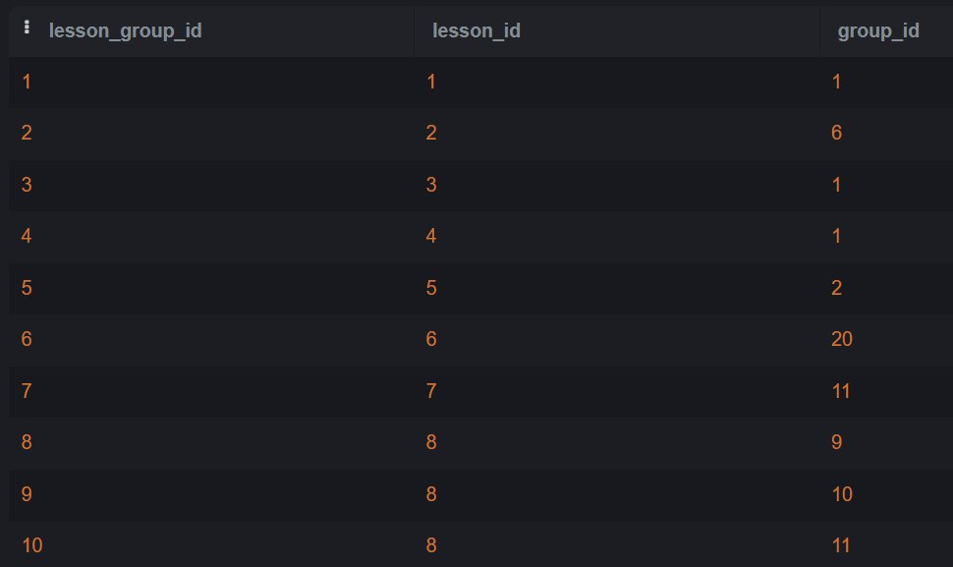

Таблица student_group:

* student_group_id – идентификатор студенческой группы (первичный ключ)
* course – курс
* start_year – год начала обучения
* speciality – специальность
* size – размер группы
* degree – уровень образования (бакалавриат, магистратура, специалитет, аспирантура)

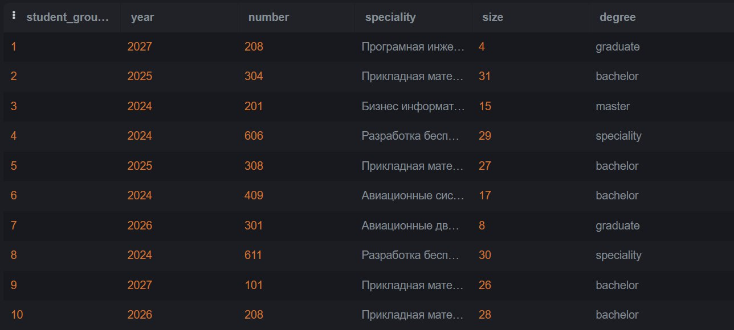

Схема базы данных:

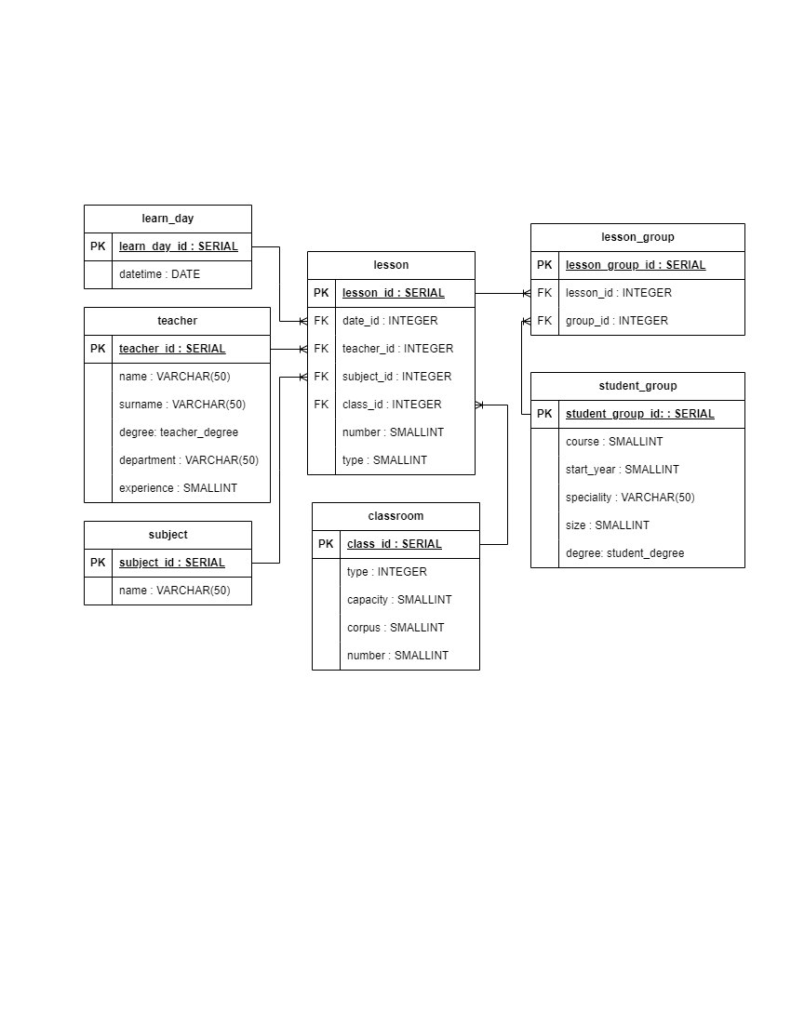

Код для генерации БД в Приложении(1).

1. **Запросы**

* Вывести имена и фамилии всех учителей, у которых опыт работы не менее 10 лет и ученая степень – профессор, вывод отсортирован по имени:

SELECT "name", surname FROM teacher WHERE experience >= 10 and "degree" = 'professor' ORDER BY "name";

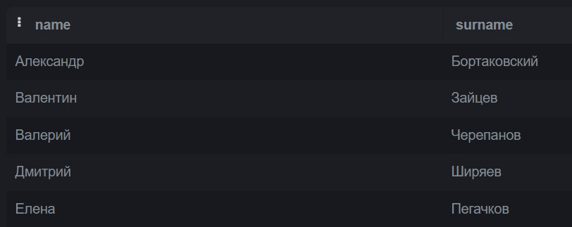

* Вывести количество занятий каждого типа:

SELECT "type", COUNT("type") FROM lesson GROUP BY "type";

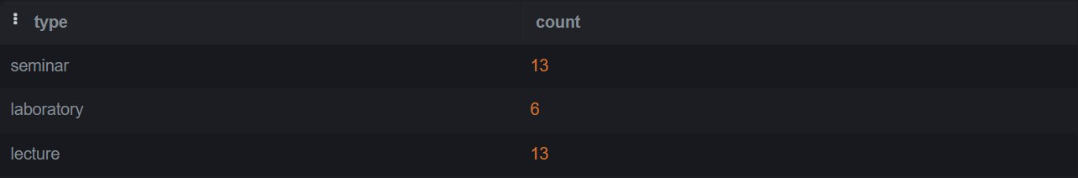

* Выводит именованные поля «Номер группы», «Количество студентов», «Специальность» и «Учебную степень» всех групп, в названии специальности которых есть слово «Прикладная», вывод отсортирован по убыванию размера групп:

SELECT "number" AS "Номер группы", "size" AS "Количество студентов", speciality AS Специальность, "degree" AS "Учебная степень" FROM student_group WHERE speciality LIKE 'Прикладная%' ORDER BY "size" DESC;

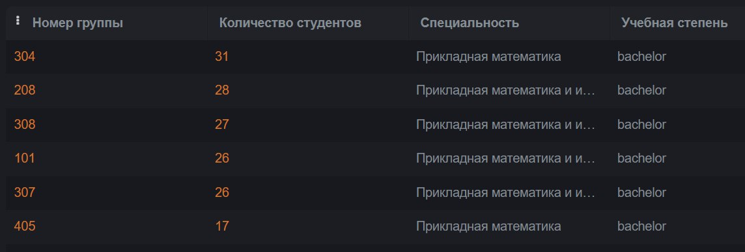

* Выводит суммарный размер всех групп:

SELECT SUM("size") FROM student_group;



* Выводит номера групп, специальность и уровень образования, в года обучения которых студентов во всех группах было больше 100:

SELECT "number", speciality, "degree" FROM student_group WHERE "year" IN (SELECT "year" FROM student_group GROUP BY "year" HAVING SUM("size") > 100);

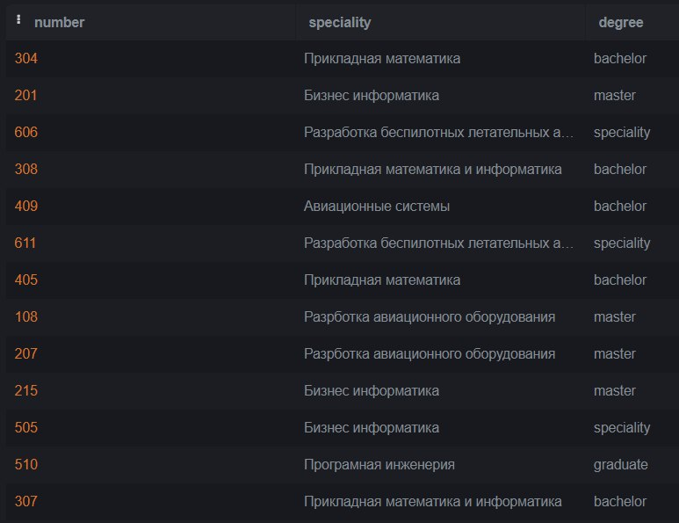

* Выводит имена, фамилии и опыт работы учителей, опыт которых меньше среднего опыта работы всех учителей:

SELECT "name", surname, experience FROM teacher WHERE experience < ALL (SELECT AVG(experience) FROM teacher);

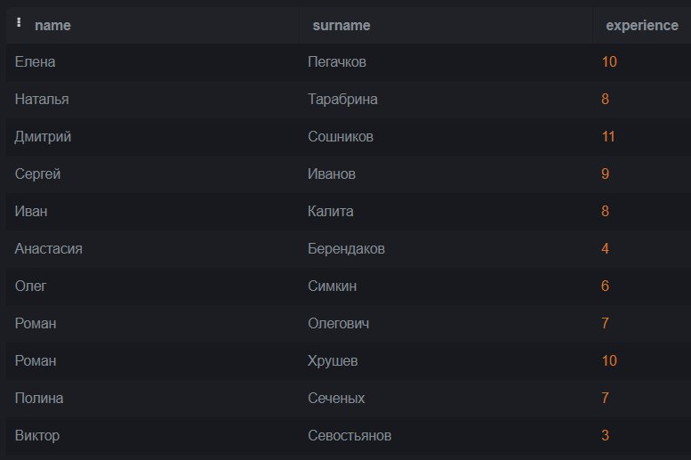

* Соединяет все таблицы в одну большую таблицу:

SELECT student_group."number", subject."name", "type", datetime, teacher.name, teacher.surname FROM student_group INNER JOIN lesson_group ON lesson_group.group_id = student_group.student_group_id INNER JOIN lesson ON lesson_group.lesson_id = lesson.lesson_id INNER JOIN learn_day ON learn_day.learn_day_id = lesson.date_id INNER JOIN subject ON subject.subject_id = lesson.subject_id INNER JOIN teacher ON teacher.teacher_id = lesson.teacher_id;

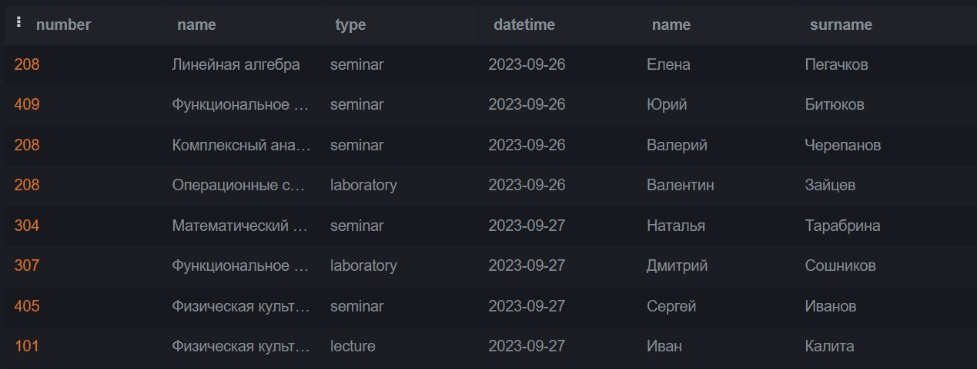

* Выводит имена, фамилии, опыт работы и ученую степень учителей, если опыт работы не менее 20 лет, то степень «Доктор», если опыт не менее 10 лет, то степень «Кандидат», иначе степень «Не имеет ученой степени», вывод отсортирован по возрастанию опыта работы:

SELECT "name", surname, experience, CASE WHEN experience >= 20 THEN 'Доктор' WHEN experience >= 10 THEN 'Кандидат' ELSE 'Не имеет ученой степени' END AS science_degree FROM teacher ORDER BY experience;

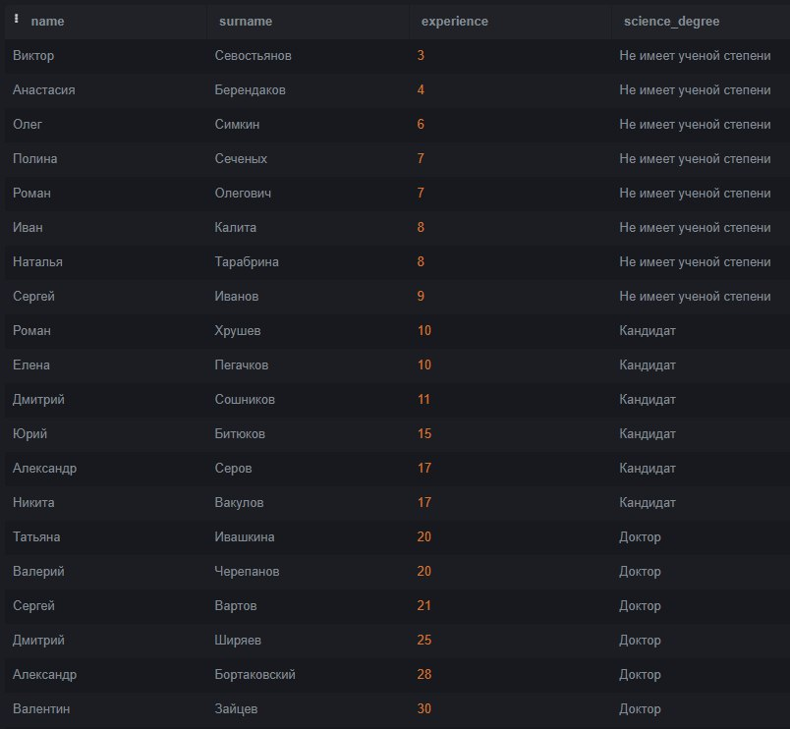

* Выводит номер, вместительность аудитории и тип занятия, если в аудитории не проводилось еще ни одно занятие, то ставится по умолчанию семинар, вывод отсортирован по возрастанию номера аудитории:

SELECT "number", capacity, COALESCE((SELECT "type" FROM lesson WHERE lesson.class_id = classroom.class_id LIMIT 1), 'seminar') FROM classroom ORDER BY "number";

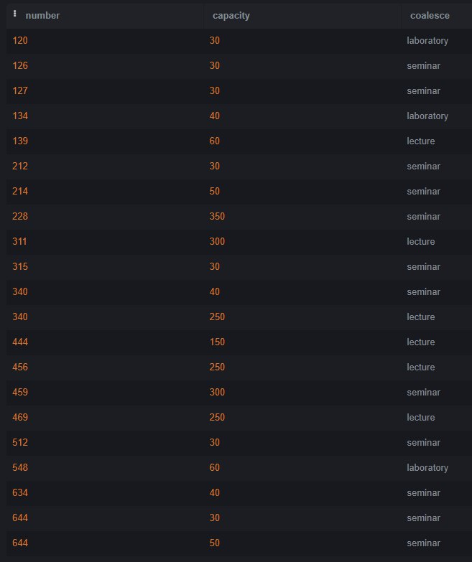

* Всех преподавателей, у которых кафедра начинается с цифры 9, заменяет кафедру на 801. Чтобы показать изменения, второй запрос выводит имя, фамилию и кафедру преподавателя по убывания номера кафедры:

UPDATE teacher SET department = 801 WHERE CAST(department AS TEXT) LIKE '9__';

SELECT "name", surname, department FROM teacher ORDER BY department DESC;

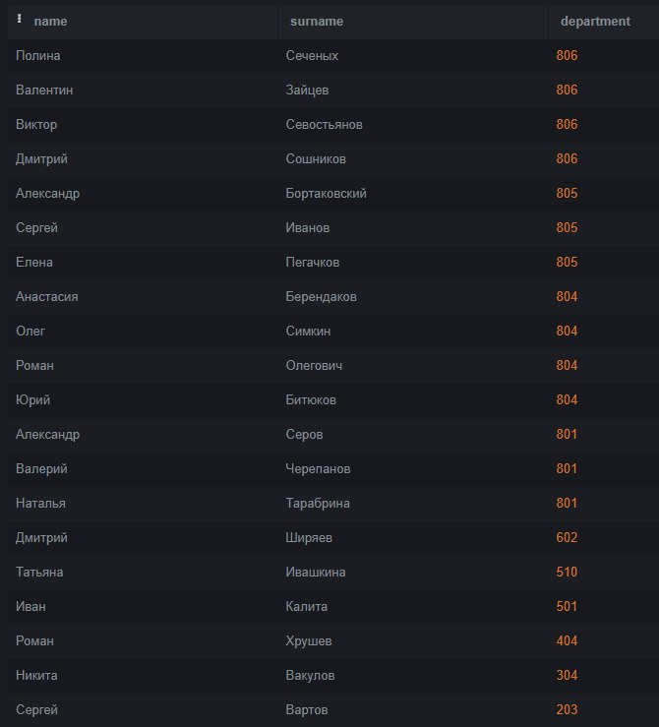

* Этот запрос выводит имя преподавателя, у которого есть хотя бы одно занятие в расписании:

SELECT "name"

FROM teacher

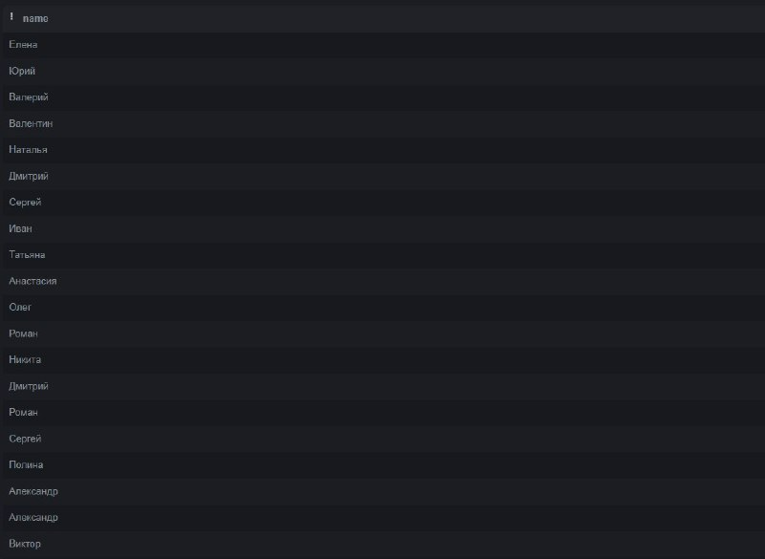WHERE teacher_id = ANY (SELECT DISTINCT teacher_id FROM lesson);

* Этот запрос вернет список имен и фамилий преподавателей с опытом, превышающим опыт хотя бы одного профессора в базе данных.

SELECT name, surname

FROM teacher

WHERE experience > SOME (SELECT experience FROM teacher WHERE "degree" = 'professor');

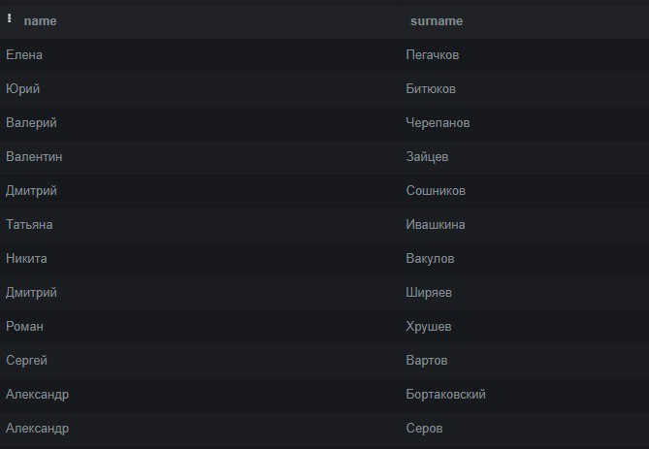

* Этот запрос выводит номера студенческих групп, у которых есть занятия по предмету "Базы данных":

SELECT "number"

FROM student_group sg

WHERE EXISTS (

SELECT 1

FROM lesson_group lg

JOIN lesson l ON lg.lesson_id = l.lesson_id

WHERE sg.student_group_id = lg.group_id

AND l.subject_id = (SELECT subject_id FROM subject WHERE "name" = 'Базы данных')

);

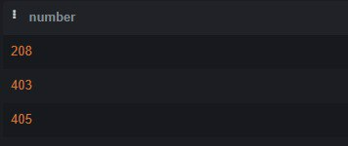

* Этот запрос объединяет занятия по предметам "Базы данных" и "Дискретная математика" и выводит их название, тип и номер:

SELECT "name", "type", "number"

FROM lesson l

JOIN subject s ON l.subject_id = s.subject_id

WHERE s."name" = 'Базы данных'

UNION

SELECT "name", "type", "number"

FROM lesson l

JOIN subject s ON l.subject_id = s.subject_id

WHERE s."name" = 'Дискретная математика';

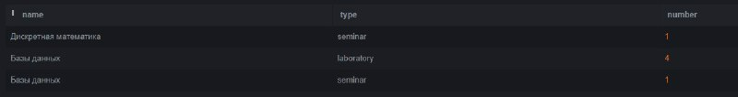

* Этот запрос находит пересечение предметов, название которых “Линйеная алгебра”, и предметов, которые преподает Елена Пегачкова:

SELECT class_id, "number", "type"

FROM lesson

WHERE subject_id = (SELECT subject_id FROM subject WHERE "name" = 'Линейная алгебра')

INTERSECT

SELECT class_id, "number", "type"

FROM lesson

WHERE teacher_id = (SELECT teacher_id FROM teacher WHERE "name" = 'Елена' AND surname = 'Пегачков');



* Этот запрос выводит имена и фамилии преподавателей, которые не проводят лекции в расписании:

SELECT "name", "surname"

FROM teacher

EXCEPT

SELECT "name", "surname"

FROM teacher

WHERE teacher_id = ANY (SELECT DISTINCT teacher_id FROM lesson WHERE "type" = 'lecture');

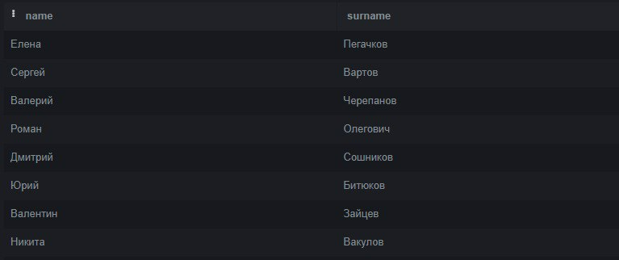

**Приложение 1**

Создание таблицы:

CREATE TABLE teacher (

teacher_id SERIAL PRIMARY kEY,

"name" VARCHAR(50),

surname VARCHAR(50),

"degree" degree_teacher,

department VARCHAR(50),

experience SMALLINT

);

CREATE TABLE student_group (

student_group_id SERIAL PRIMARY kEY,

"year" SMALLINT,

"number" SMALLINT,

speciality VARCHAR(50),

"size" SMALLINT,

"degree" degree_group

);

CREATE TABLE classroom (

class_id SERIAL PRIMARY kEY,

"type" audience_type,

capacity SMALLINT,

corpus SMALLINT,

"number" SMALLINT

);

CREATE TABLE subject (

subject_id SERIAL PRIMARY kEY,

"name" VARCHAR(50)

);

CREATE TABLE learn_day (

learn_day_id SERIAL PRIMARY kEY,

datetime DATE

);

CREATE TABLE lesson (

lesson_id SERIAL PRIMARY KEY,

date_id INTEGER REFERENCES learn_day(learn_day_id),

teacher_id INTEGER REFERENCES teacher(teacher_id),

subject_id INTEGER REFERENCES subject(subject_id),

class_id INTEGER REFERENCES classroom(class_id),

"number" SMALLINT,

"type" lesson_type

);

CREATE TABLE lesson_group (

lesson_group_id SERIAL PRIMARY kEY,

lesson_id INTEGER REFERENCES lesson(lesson_id),

group_id INTEGER REFERENCES student_group(student_group_id)

);

Создание специальных типов данных:

CREAte TYPE degree_group AS ENUM('graduate','speciality','master', 'bachelor');

CREATE TYPE degree_teacher AS ENUM('professor', 'assistant', 'none');

CREATE TYPE audience_type AS ENUM('lecture','room');

CREATE TYPE lesson_type AS ENUM('lecture', 'seminar', 'laboratory');

Заполнение таблицы занятия:

INSERT INTO lesson(date_id, teacher_id, subject_id, class_id, "number", "type")

VALUES

(1, 1, 17, 3, 1, 'seminar'),

(1, 2, 15, 10, 2, 'seminar'),

(1, 3, 11, 11, 3, 'seminar'),

(1, 4, 9, 18, 4, 'laboratory'),

(2, 5, 1, 12, 1, 'seminar'),

(2, 6, 15, 3, 2, 'laboratory'),

(2, 7, 18, 2, 3, 'seminar'),

(2, 8, 18, 7, 4, 'lecture'),

(3, 9, 11, 9, 1, 'lecture'),

(3, 10, 12, 8, 2, 'lecture'),

(3, 11, 13, 12, 3, 'seminar'),

(3, 12, 6, 3, 4, 'seminar'),

(4, 13, 8, 4, 1, 'laboratory'),

(4, 14, 9, 6, 2, 'lecture'),

(4, 15, 9, 1, 3, 'lecture'),

(4, 16, 3, 10, 4, 'laboratory'),

(5, 17, 2, 20, 1, 'seminar'),

(5, 18, 7, 21, 2, 'lecture'),

(5, 19, 8, 6, 3, 'lecture'),

(5, 20, 9, 7, 4, 'lecture'),

(6, 11, 17, 8, 1, 'lecture'),

(6, 12, 13, 10, 2, 'seminar'),

(6, 15, 15, 14, 3, 'laboratory'),

(6, 1, 12, 15, 4, 'seminar'),

(7, 10, 11, 3, 1, 'seminar'),

(7, 7, 4, 8, 2, 'lecture'),

(7, 9, 4, 9, 3, 'seminar'),

(7, 4, 3, 4, 4, 'laboratory'),

(8, 2, 3, 2, 1, 'seminar'),

(8, 5, 6, 6, 2, 'lecture'),

(8, 17, 7, 7, 3, 'lecture'),

(8, 19, 10, 1, 4, 'lecture');

Заполнение таблиц предметов, аудиторий, студенческих групп, учебных дней и преподавателей:

INSERT INTO subject("name")

VALUES

('Математический анализ'),

('Дискретная математика'),

('Базы данных'),

('Функциональный анализ'),

('Дискретный анализ'),

('Физика'),

('Теоретическая механика'),

('Логическое программирование'),

('Операционные системы'),

('Фундаментальная информатика'),

('Комплексный анализ'),

('Вычислительная техника'),

('Искуственный интеллект'),

('Компьютерная графика'),

('Функциональное программирование'),

('Численные методы'),

('Линейная алгебра'),

('Физическая культура');

INSERT INTO classroom("type", capacity, corpus, "number")

VALUES

('lecture', 300, 3, 311),

('room', 50, 1, 644),

('room', 30, 2, 315),

('room', 30, 14, 120),

('room', 30, 9, 212),

('lecture', 250, 7, 469),

('lecture', 150, 1, 444),

('lecture', 250, 9, 340),

('room', 60, 10, 139),

('room', 30, 4, 512),

('room', 40, 5, 340),

('room', 50, 11, 214),

('room', 30, 6, 644),

('room', 40, 8, 134),

('room', 30, 1, 127),

('lecture', 350, 1, 228),

('lecture', 300, 4, 459),

('room', 60, 2, 548),

('room', 30, 5, 126),

('room', 40, 7, 634),

('lecture', 250, 10, 456);

INSERT INTO student_group("year", "number", speciality, "size", "degree")

VALUEs

(2027, 208, 'Програмная инженерия', 4, 'graduate'),

(2025, 304, 'Прикладная математика', 31, 'bachelor'),

(2024, 201, 'Бизнес информатика', 15, 'master'),

(2024, 606, 'Разработка беспилотных летательных аппаратов', 29, 'speciality'),

(2025, 308, 'Прикладная математика и информатика', 27, 'bachelor'),

(2024, 409, 'Авиационные системы', 17,'bachelor'),

(2026, 301, 'Авиационные двигатели', 8,'graduate'),

(2024, 611, 'Разработка беспилотных летательных аппаратов', 30, 'speciality'),

(2027, 101, 'Прикладная математика и информатика', 26, 'bachelor'),

(2026, 208, 'Прикладная математика и информатика', 28, 'bachelor'),

(2024, 405, 'Прикладная математика', 17, 'bachelor'),

(2025, 108, 'Разрботка авиационного оборудования', 11,'master'),

(2024, 207, 'Разрботка авиационного оборудования', 13,'master'),

(2024, 215, 'Бизнес информатика', 17, 'master'),

(2026, 403, 'Иностранные языки', 23,'speciality'),

(2025, 505, 'Бизнес информатика', 6,'speciality'),

(2028, 209, 'Разработка беспилотных летательных аппаратов', 32,'speciality'),

(2026, 311, 'Биоинформатика', 2, 'graduate'),

(2024, 510, 'Програмная инженерия', 5, 'graduate'),

(2025, 307, 'Прикладная математика и информатика', 26, 'bachelor');

INSERT INTO learn_day(datetime)

Values

('09/26/2023'),

('09/27/2023'),

('09/28/2023'),

('09/29/2023'),

('09/30/2023'),

('10/01/2023'),

('10/02/2023'),

('10/03/2023'),

('10/04/2023'),

('10/05/2023'),

('10/06/2023'),

('10/07/2023'),

('10/08/2023'),

('10/09/2023'),

('10/10/2023'),

('10/11/2023'),

('10/12/2023'),

('10/13/2023'),

('10/14/2023'),

('10/15/2023'),

('10/16/2023');

INSERT INTO teacher("name", surname, "degree", department, experience)

VALUES

('Елена', 'Пегачков', 'professor', 805, 10),

('Юрий', 'Битюков', 'assistant', 804, 15),

('Валерий', 'Черепанов', 'professor', 901, 20),

('Валентин', 'Зайцев', 'professor', 806, 30),

('Наталья', 'Тарабрина', 'none', 914, 8),

('Дмитрий', 'Сошников', 'assistant', 806, 11),

('Сергей', 'Иванов', 'professor', 805, 9),

('Иван', 'Калита', 'none', 501, 8),

('Татьяна', 'Ивашкина', 'none', 510, 20),

('Анастасия', 'Берендаков', 'assistant', 804, 4),

('Олег', 'Симкин', 'assistant', 804, 6),

('Роман', 'Олегович', 'assistant', 804, 7),

('Никита', 'Вакулов', 'none', 304, 17),

('Дмитрий', 'Ширяев', 'professor', 602, 25),

('Роман', 'Хрушев', 'assistant', 404, 10),

('Сергей', 'Вартов', 'none', 203, 21),

('Полина', 'Сеченых', 'assistant', 806, 7),

('Александр', 'Бортаковский', 'professor', 805, 28),

('Александр', 'Серов', 'none', 901, 17),

('Виктор', 'Севостьянов', 'assistant', 806, 3);

Заполнение связей между занятиями и учебными группами:

INSERT INTO lesson_group (lesson_id, group_id)

Values

(1, 1),

(2, 6),

(3, 1),

(4, 1),

(5, 2),

(6, 20),

(7, 11),

(8, 9),

(8, 10),

(8, 11),

(9, 9),

(9, 20),

(9, 16),

(9, 11),

(10, 8),

(11, 7),

(12, 2),

(13, 5),

(14, 5),

(14, 10),

(15, 6),

(15, 7),

(15, 3),

(16, 1),

(17, 8),

(18, 8),

(19, 8),

(19, 20),

(19, 18),

(20, 11),

(20, 8),

(21, 3),

(21, 4),

(21, 7),

(22, 7),

(23, 8),

(24, 3),

(25, 1),

(26, 7),

(26, 14),

(26, 12),

(26, 17),

(26, 18),

(27, 19),

(28, 11),

(29, 15),

(30, 4),

(30, 8),

(30, 9),

(31, 12),

(32, 4),

(32, 5),

(32, 19),

(32, 13);